IV Modules

Propriétés :

Soient z, z’ € C

1. |Re(z)|<= |z|

Egalité ssi z € R

1. |Im(z)| <= |z|

Egalité ssi z € iR

1. |z| > 0 et |z| = 0 z = 0
2. |zz’| = |z||z’|
3. Si z’ 0, |1/z’|=1/|z’|
4. Inégalité triangulaire (Voir cours)

Il y a égalité ssi zz’ € R

Ce qui équivaut aussi à



1. 2 eme inégalité triangulaire

|z+z’|>= ||z|-|z’||

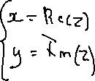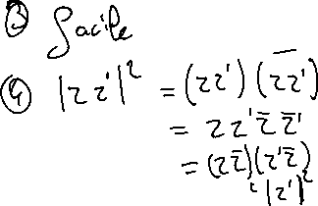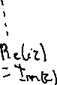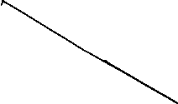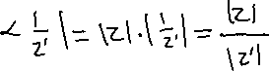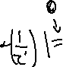

Montrons la caractérisation géométrique de l’égalité.

S’il existe R+ tq z’ = z alors z = z = |z|2 R+

Et de même s’il existe R+ tq z = z’

Ainsi :

